BAB IV
PERHITUNGAN
4.1 Mencari Gaya Penekanan Maksimum
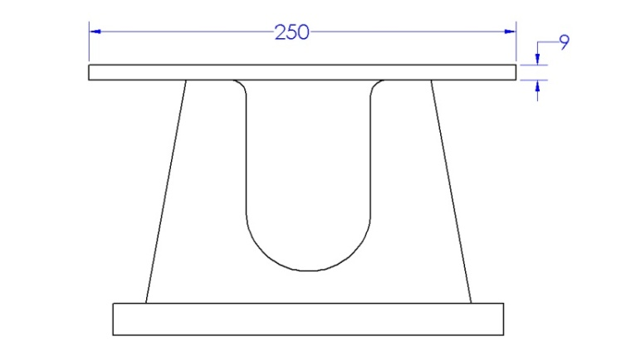
Specimen uji yang akan digunakan adalah struktur baja hasil pengelasan baja karbon rendah St-37, yang memiliki harga tegangan tarik maksimum ($σ_{u}$) sebesar 400 MPa. Dibawah ini adalah gambar specimen uji hasil pengelasan yang diletakkan di atas matras :

Specimen

80

Dimensi specimen adalah sebagai berikut :
L = 250 mm
b = 25 mm
h = 9 mm
Luas penampangnya adalah :
$A=b.h$ (4.1)
$$=25 mm . 9 mm$$
$$=225 mm^{2}$$
Untuk mencari Gaya penekanan maksimum adalah dengan menggunakan persamaan :
$σ_{u}= \frac{F}{A}$ (4,2)
$F= σ_{u} .A$ (4.3)
Ket :
$$σ_{u}=Tegangan Tarik Maksimum$$
$$F =Gaya/Beban$$
$$A =Luas Penampang$$
Jadi,
$$σ_{u}= \frac{F}{A}$$
$$400 N/{{mm}^{2}}= \frac{F}{225 mm^{2}}$$
Maka gaya penekanan maksimumnya adalah :
$$F= 400 N/{{mm}^{2}} .225 {mm}^{2}$$
$$F=90000 N=90000 kg.m/{s^{2}}$$
$$F= \frac{90000 kg.m/{s^{2}}}{9,8 m/{s^{2}}}$$
$$F=9183,7 kg$$
Jadi secara teoritik dibutuhkan gaya penekanan maksimum sebesar 9183,7 kg ($90000 N$) untuk mendeformasikan specimen yang akan diuji.
4.2 Perhitungan Komponen-komponen Yang Digunakan
Penggunaan komponen-komponen ini selain berdasarkan kesesuian dengan parameter input juga karena ketersediaanya.
4.2.1 Motor listrik
Spesifikasi :
- 3 phase
- Daya (P) = 0,5 hp = 373 watt
- Putaran motor (n_{m}) = 1400 rpm
Dari data spesifikasi diatas diperoleh Torsi dengan persamaan sebagai berikut :
$T= \frac{P}{ω}$ (4.4)
$ω= \frac{2πn}{60}$ (4.5)
Kemudian persamaan (4.6) disubstitusikan ke persamaan (4.5), sehingga menjadi :
$T=\frac{P}{{2πn}/{60}}$ (4.6)
Ket :
$$T=Torsi$$
$$n=Putaran output$$
$$P=Daya$$

Maka besar torsi motor adalah :
$$T_{m}=\frac{P}{{2πn}/{60}}$$
$$T_{m}=\frac{60.P}{2πn}$$
$$T_{m}= \frac{60 . 373 watt}{2 . 3,14 . 1400 rpm}$$
$$T_{m}=2,55 N.m$$
4.2.2 Reducer (gear box)
Spesifikasi :
- Angka reduksi (i) = 1 : 60
- Putaran input = 1400 rpm
- Putaran output = 23,33 rpm

Dengan menggunakan persamaan (4.6), maka besar Torsi reducer adalah :
$$T_{r}=\frac{P}{{2πn}/{60}}$$
$$T_{r}=\frac{60.P}{2πn}$$
$$T_{r}= \frac{60 . 373 watt}{2 . 3,14 . 23,33 rpm}$$
$$T_{r}=152,7 N.m$$

4.2.3 Rantai dan Sprocket
Spesifikasi :
- Angka reduksi (i) = 1 : 2
- Putaran input = 23,33 rpm
- Putaran output = 46,67 rpm
- No.Rantai = 60
- Pitch rantai = 0,75 in
- Jumlah gigi sprocket kecil (N₁) = 13 gigi
- Jumlah gigi sprocket besar (N₂) = 26 gigi
Dari data spesifikasi diatas diperoleh diameter pitch sprocket dengan persamaan sebagai berikut :
$D= \frac{pitch}{sin\left(\frac{{180}^{°}}{N}\right)}$ (4.7)
Ket :
$$Pitch=Pitch sprocket$$
$$N =Jumlah gigi sprocket$$
Maka besar diameter pitch sprocket kecil ($D_{1})$ adalah :
$$D_{1}= \frac{pitch}{sin\left(\frac{{180}^{°}}{N_{1}}\right)}$$
$$D_{1}= \frac{0,75}{sin\left(\frac{{180}^{0}}{13}\right)}$$
$$D_{1}= 3,125 in$$
$$D_{1}=0,079 m$$
Diameter pitch sprocket besar (D₂) adalah:
$$D_{2}= \frac{pitch}{sin\left(\frac{{180}^{°}}{N_{2}}\right)}$$
$$D_{2}= \frac{0,75}{sin\left(\frac{{180}^{0}}{26}\right)}$$
$$D_{2}=6,25 in$$
$$D_{2}=0,159 m$$

- Menentukan jarak pusat sprocket nominal (C)
Untuk menentukan jarak pusat sprocket nominal (C) digunakan persamaan :
$C=30 . pitch$ (4.8)
Ket :
$$C=Jarak pusat sprocket nominal$$
“Angka 30 dipilih dari angka yang dianjurkan yaitu 30-50 kali pitch”.
Maka jarak pusat sprocket nominal (C) adalah :
$$C=30 . pitch$$
$$=30 . 0,75$$
$$=22,5 in$$
$$=0,572 m$$

- Menghitung panjang rantai (dalam pitch)
Untuk menghitung panjang rantai (dalam pitch) digunakan persamaan :
$L=2C+ \frac{N_{2}+N_{1}}{2}+\frac{{\left(N_{2}-N_{1}\right)}^{2}}{4π^{2}.C}$ (4.9)
Ket :
$L=Panjang rantai$
$C=Jarak pusat sprocket nominal$
$$N_{1}=Jumlah gigi sprocket kecil$$
$N_{2}=Jumlah gigi sprocket besar$
Maka panjang rantai (dalam pitch) adalah :

$$L=2C+ \frac{N_{2}+N_{1}}{2}+\frac{{\left(N_{2}-N_{1}\right)}^{2}}{4π^{2}.C}$$
$$L=2 x \left(22,5 in\right)+\frac{26+13}{2}+\frac{{\left(26-13\right)}^{2}}{4{ π}^{2} . 22,5 in}$$
$$L=77,69 pitch ≈78 pitch$$
$$L=78 pitch$$
$$=39 in$$

- Menghitung jarak antar pusat sprocket (dalam pitch) :

Untuk Menghitung jarak antar pusat sprocket (dalam pitch) digunakan persamaan :

$C_{s}= \frac{1}{4}\left[L- \frac{N_{2}+N_{1}}{2}+\sqrt{{\left(L- \frac{N_{2}+N_{1}}{2}\right)}^{2}- \frac{8{\left(N_{2}-N_{1}\right)}^{2}}{4π^{2}}}\right]$ (4.10)

Ket :
$C_{s}=Jarak antar pusat sprocket$
$$L=Panjang rantai$$
$$N_{1}=Jumlah gigi sprocket kecil$$
$$N_{2}=Jumlah gigi sprocket besar$$

Maka jarak antar pusat sprocket (dalam pitch) adalah :
$C_{s}= \frac{1}{4}\left[78- \frac{26+13}{2}+\sqrt{{\left(78- \frac{26+13}{2}\right)}^{2}- \frac{8x{\left(26-13\right)}^{2}}{4{x(3,14)}^{2}}}\right]$
$C_{s}= \frac{1}{4}\left[78- 19,5+\sqrt{{\left(78- 19,5\right)}^{2}- \frac{1352}{9,85}}\right]$
$C_{s}= \frac{1}{4}\left[58,5+\sqrt{3422,3- 137,3}\right]$
$C_{s}= \frac{1}{4}\left[58,5+57,3\right]$
$C_{s}= \frac{1}{4}\left[115,8\right]$
$C_{s}= 28,95 pitch$

- Menghitung gaya pada sprocket besar
Untuk menghitung gaya pada sprocket besar digunakan persamaan :
$$T_{r}= F .{ r}_{2}$$
$F = \frac{T_{r}}{r_{2}}$ (4.11)
Ket : $T_{r}=Torsi reducer$
$F =Gaya$
$$r_{2}=Jari-jari sprocket besar$$
Maka :
$$F = \frac{T_{r}}{r_{2}}$$
$$=\frac{152,7 N.m}{0,079 m}$$
$$=1932,9 N$$
“ Gaya yang ditransmisikan oleh sprocket besar melalui rantai ke sprocket kecil adalah sebesar F = 1932, 9 N ”
- Menghitung torsi pada sprocket kecil =
Untuk menghitung torsi pada sprocket kecil digunakan persamaan :
$T_{1} = F . r_{1}$ (4.12)

Ket :
$$T_{1} =Torsi sprocket kecil$$
$$F=Gaya$$
$r_{1} =Jari-jari sprocket kecil$

Maka :
$$T_{1} = F . r_{1}$$
$$=1932,9 N . 0,039 m$$
$$T_{1} = 75,38 N.m$$
Jadi, torsi pada sprocket kecil adalah $75,38 N.m$.
4.2.4 Rodagigi cacing (worm gear)
Spesifikasi :
- Angka reduksi (i) = 1 : 13
- Jumlah gigi cacing (N₁) = 2 gigi
- Jumlah gigi rodagigi (N₂) = 26 gigi
- Putaran input (n₁) = 46,67 rpm
- Putaran output (n₂) = 3,59 rpm
Dengan menggunakan persamaan (4.6), maka Torsi rodagigi cacing adalah :
$$T_{w}=\frac{P}{{2πn}/{60}}$$
$$T_{w}=\frac{60.P}{2πn}$$
$$T_{w}= \frac{60 . 373}{2 . 3,14 . 3,59}$$
$$T_{w}= 992,1 N.m$$
4.2.5 Ulir Daya (Power Screw)
Spesifikasi :
- Pitch (p) = 6 mm
- Sudut maju ($α$) = ${20}^{°}$
- Sudut ulir ($γ)$ = ${70}^{°}$
- Diameter (D) = 3,8 mm
- Angka reduksi (i) = 1 : 1
- Putaran (n) = 3,59 rpm

Dari data spesifikasi diatas diperoleh kecepatan translasi dengan persamaan sebagai berikut :
$v=pxn$ (4.13)

Ket :
$$v=Kecepatan translasi$$
$$p=pitch$$
$$n=putaran$$

Maka :
$$v=6 {mm}/{min}. 3,59 rpm$$
$$v=21,54 {mm}/{min}$$
Gambar dibawah ini adalah gambar potongan dari ulir daya.
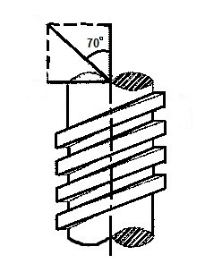
F_{A} F
F_{t}
${ 20}^{0}$

Gambar 4.0 Potongan Ulir Daya
Untuk menghitung gaya pendeformasian terhadap specimen digunakan persamaan sebagai berikut :
$$F_{t}= \frac{T}{r}$$
$$\tan{γ}= \frac{F_{t}}{F}$$
$$F= \frac{F_{t}}{\tan{γ}}$$
$F= \frac{T/r}{\tan{70}}$ (4.14)
Ket :
$$F=gaya pendeformasian$$
$$T=Torsi$$
$$r=Jari-jari Ulir Daya$$

Maka :
$$F= \frac{{992,1 Nm}/{1,9 . {10}^{-3}m}}{\tan{70}}$$
$$=63703,3 N=63703,3 kg.m/{s^{2}}$$
$$=\frac{63703,3 kg.m/{s^{2}}}{9,8 m/{s^{2}}}$$
$$=6500 kg=6,5 ton$$
Maka gaya untuk mendeformasikan specimen hingga membentuk sudut < 90⁰ adalah sebesar $6,5 ton$.
4.3 Poros
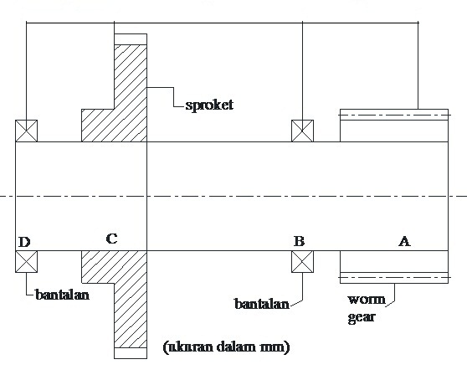
Poros seperti ditunjukkan pada gambar 4.1 berfungsi sebagai penerus putaran dan daya. Untuk mendesainnya kita perlu untuk menjabarkan gaya-gaya yang diterima oleh poros dari pasangan sprocket-rantai dan pasangan rodagigi cacing.

Gambar 4.1 posisi sprocket dan rodagigi cacing pada poros

Dbb :
$$F_{1}= F_{A}.\sin{α}$$
$$F_{2}= F_{c}.\sin{α}$$

$$T_{A}= 992,1 Nm$$

$$T_{c}= 75,38 Nm$$
R_{D} R_{B}

- Mencari Gaya tangensial (F) pada sprocket dan rodagigi cacing.
¤ Untuk mencari gaya tangensial pada rodagigi cacing digunakan rumus :
$$T_{A}= F_{A }. r_{G}$$
$$F_{A}= \frac{T_{A}}{r_{G} }$$
$F_{1}= F_{A}.\sin{α}$ (4.15)

Maka :
$$F_{A}= \frac{992,1 Nm}{0,04}$$
$$F_{A}= 24802,5 N$$
Jadi, gaya tangensialnya adalah :
$$F_{1}= F_{A} . \sin{α}$$
$$F_{1}= 24802,5 N . \sin{{20}^{°}}$$
$$F_{1}= 22570,3 N$$
¤ Untuk mencari gaya tangensial pada Sprocket kecil digunakan rumus :
$$T_{c}= F_{c} . r_{s}$$
$$F_{c}= \frac{T_{c}}{r_{s} }$$
$F_{2}= F_{c}.\sin{α}$ (4.16)
Maka :
$$F_{c}= \frac{75,38 Nm}{0,039 m }$$
$$F_{c}=1932,8 N$$
Jadi, gaya tangensialnya adalah :
$$F_{2}= F_{c} . \sin{α}$$
$$F_{2}= 1932,8 N . \sin{{20}^{°}}$$
$$F_{2}=1764,65 N$$
Maka diagram benda bebasnya berubah menjadi :
Dbb :
$$F_{1}= 22570,3 N$$

$$F_{2}= 1764,65 N$$

$$R_{B}$$

$$R_{D}$$

$$T_{A}= 992,1 Nm$$

$$T_{c}= 75,38 Nm$$

$$ΣF_{y}=0$$
$$F_{1}+F_{2}-R_{B}-R_{D}=0$$
$$22570,3 N+1764,65 N- R_{B}- R_{D}=0$$
$$R_{B}+ R_{D}= 24334,95 N……………………..(1)$$
$$ΣM_{D}=0$$
$$F_{2}\left(0,05 m\right)-R_{B}\left(0,3 m\right)+F_{1}\left(0,37 m\right)=0$$
$$1764,65 N\left(0,05 m\right)-R_{B}\left(0,3 m\right)+22570,3 N\left(0,37 m\right)=0$$
$$88,23 Nm-R_{B}\left(0,3 m\right)+8351 Nm=0$$
$$R_{B}=28130,8 N……………………………..(2)$$

Substitusi pers.2 ke pers.1 :
$$R_{D}= 24334,95 N- R_{B}$$
$$R_{D}= 24334,95 N-28130,8 N$$
$$R_{D}=- 3795,85 N$$
Maka Dbb nya menjadi :

F₂ = 1764,65 N F₁ = 22570,3 N

T_{c} = 75,38 Nm T_{A} = 992,1 Nm
R_{D} = - 3795,85 N R_{B} = 28130,8 N

Untuk mencari diameter poros yang menerima beban momen puntir menggunakan persamaan :
$d=\sqrt[3]{\frac{32.FS.T}{π.σ_{y}}}$ (4.17)
Material yang digunakan untuk poros adalah AISI 1050 hot rolled, dari table didapatkan $σ_{y}$= 338 MPa. Faktor safety dipilih 3.

Maka :
$$d=\sqrt[3]{\frac{32.FS.T}{π.σ_{y}}}$$
$$d= \sqrt[3]{\frac{32.3.992,1}{(3,14).338.{10}^{6}}}$$
$$d= \sqrt[3]{\frac{95241,6}{1061,32.{10}^{6}}}$$
$$d=8,9 . {10}^{-3} m$$
$$d=8,9 mm$$

4.4 Pasak
Bahan yang digunakan sebagai material pasak adalah AISI 1020 hot rolled, dari table didapatkan$σ_{y}$ = 207 MPa
Untuk menghitung panjang minimum pasak digunakan rumus:
$L= \frac{F_{s} . F_{t}}{S_{y} . H}$ (4.18)
Ket :
$$L_{1}= Panjang pasak$$
$$F_{s} =faktor safety$$
$$F_{t} = Gaya tangensial$$
$$H =Tinggi pasak (lebar=tinggi)$$
Maka :
$$L_{1}= \frac{3 . 22570,3 N}{207 N/{{mm}^{2}} . 5 mm}$$
$$L_{1}= \frac{67,71.{10}^{3} N}{1035 N/{mm}}$$
$$L_{1}=65 mm$$
$L_{1}$adalah pasak yang terdapat pada rodagigi cacing.
Untuk pasak Sprocket yaitu :
$$L_{2}= \frac{10 . 1764,65 N}{207 N/{{mm}^{2}} . 5 mm}$$
$$L_{2}=\frac{17,6.{10}^{3} N}{1035 N/{mm}}$$
$$L_{2}=17 mm$$
$L_{2}$adalah pasak yang terdapat pada Sprocket.

